«Волшебная энкаустика. Как рисовать воском»
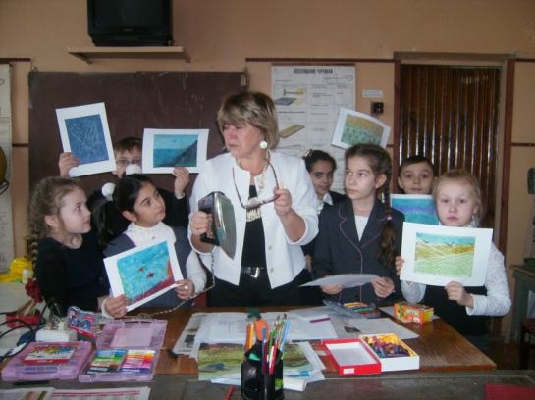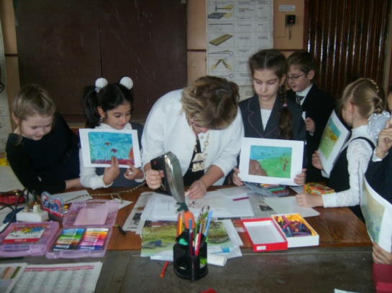
Группа учащихся 3 класса под руководством учителя начальных классов МБОУ СОШ №11 города Струнино Сенёвой Нины Дмитриевны изучили и освоили элементы восковой живописи.
Историки утверждают, что энкаустика, искусство восковой живописи, возникло более 2600 лет назад и было известно ещё древним грекам, римлянам и египтянам. Восковые картины снискали репутацию благодаря своей долговечности. Но сегодня под энкаустикой чаще всего подразумевают накладывание воска на невпитывающую основу.
Главное преимущество работы с воском заключается в том, что при соприкосновении с горячим утюгом воск плавится и может быть наложен разными способами. То есть работу можно продолжать сколько угодно, пока не будет достигнут нужный результат. Энкаустика-занятие настолько увлекательное и захватывающее, что к нему очень быстро привыкаешь. Оно под силу каждому, но как в любом творческом процессе главное - взяться за дело.
Для начала нам понадобится старый утюг с регулятором температуры, восковые карандаши листы невпитывающего картона. Вы не поверите своим глазам, какие поразительные эффекты получаются, казалось бы, совершенно случайно. Даже при полном отсутствии опыта вы сможете создавать впечатляющие картины. Для начала нам понадобится старый утюг с регулятором температуры, восковые карандаши, листы невпитывающего картона. Вы не поверите своим глазам, какие поразительные эффекты получаются, казалось бы, совершенно случайно. Даже при полном отсутствии опыта вы сможете создавать впечатляющие картины.
Воск для энкаустики плавится при температуре 60- 70 градусов, поэтому инструменты для энкаустики не следует сильно нагревать, так как при нагреве воск становится водянистым, неуправляемым, начинает дымиться. Работайте в проветриваемом помещении.
Материал для восковой живописи
Воском можно рисовать по стеклу, дереву, металлу. Однако, если вы хотите продолжить жизнь энкаустики, лучше всего работать по высококачественному глянцевому картону. Такой картон не поглощает воск, что позволяет вносить в работу изменения.
Нанесение воска на утюг и его очистка
Прежде чем научиться рисовать, научитесь правильно держать утюг, наносить на него воск и очищать.
Переверните утюг подошвой вверх, держите его горизонтально: если наклонить, воск будет стекать с него. Проведите восковым карандашом по подошве утюга. Начинайте работу. Поверхность утюга, необходимо чистить регулярно.

Организация рабочего места
Идеальное рабочее место- ровный стол. Застелите его газетой или листом толстого картона. Поверх всего положите лист глянцевого картона, на котором будет рисунок. Включите утюг на минимальную температуру. Соблюдайте правила безопасности при работе с электроприборами. Вам потребуется запас салфеток для чистки утюга.
Основные приёмы работы с утюгом
1 Разглаживание
Этот метод позволяет наложить слой воска гладко и равномерно. Итак, на подошву утюга накладываем воск нужного цвета. Переворачиваем утюг и проглаживаем картон, практически не прилагая усилий. Привыкните к своим ощущениям. Обратите внимание, как ложится воск.

2 Работа боковыми сторонами утюга
Методом разглаживания нанесите на картон воск. Затем боком утюга скользите по воску. Получим вертикальные полосы, травинки. Если при этом край подошвы утюга будет двигаться одновременно сверху вниз и слева направо линия получится более широкой.

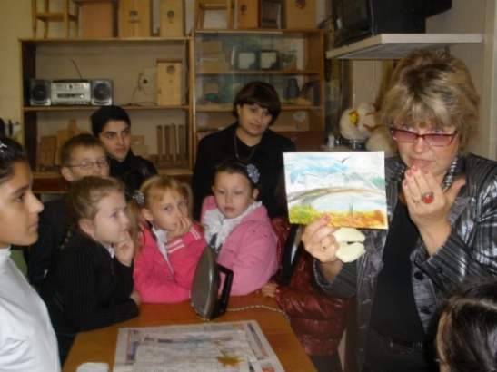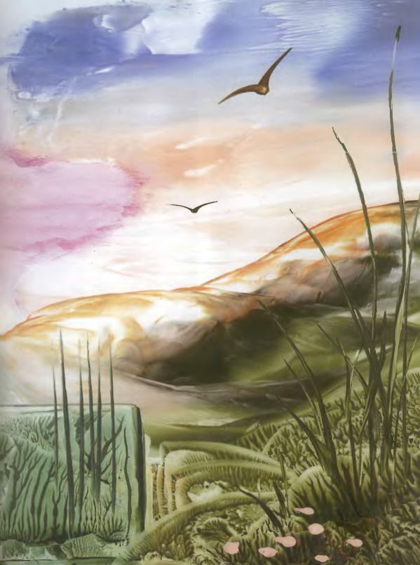

3 Оттиски
С помощью этого приёма создаются характерные для энкаустики прожилки. Для этого достаточно приложить утюг с воском к картону, а потом слегка приподнять его. В пространство между ним и картоном хлынет воздух, и на поверхности воска образуются прожилки. И внешний вид будет зависеть от быстроты движений.

4 Работа остриём утюга /носиком/

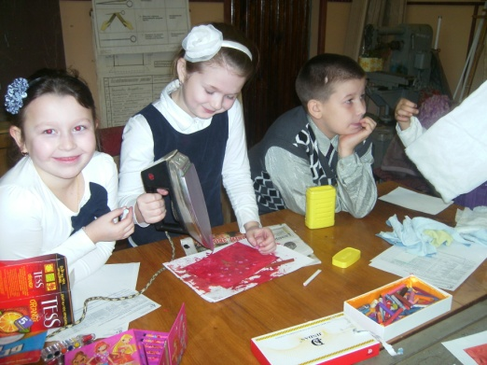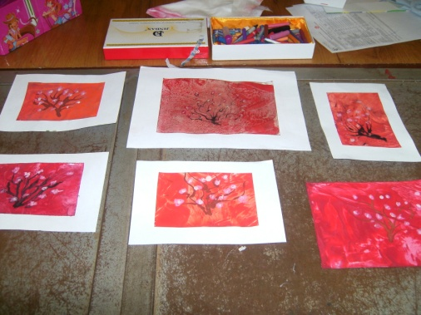

Самая узкая часть утюга- его носик. При помощи его можно добиться тонких линий, например - силуэт птицы. Этот приём можно использовать для прорисовки мелких деталей картины. Инструмент не очень удобный, но результат вас приятно удивит. Основные приёмы можно отточить и разнообразить. Вам откроется дверь в мир фантазий. Работы, выполненные в технике энкаустика, привлекают своей глубиной и разнообразием
С начала этого учебного года в школе работает кружок «Вдохновение», где ребята разного возраста осваивают новое направление в искусстве. Энкаустика-рисование утюгом и горячим воском увлекло не только детей, но и их родителей. Знакомясь с культурой разных стран ребята создают чудесные работы. Особенно интересно прошло последнее занятие. Ребята читали стихи японских поэтов. Затем под руководством руководителя кружка учителя начальных классов Сенёвой Нины Дмитриевны юные художники изобразили на своих работах цветущую сакуру. В коридоре школы работает выставка детских работ, выполненных в технике- энкаустика.
Литература:
Майкл Боссом «Искусство энкаустики. Как рисовать воском» Изд. « Кристина» 2006 год

